 | Name: | Klasse: | Datum:
Fertigungsprotokoll

Ein Puzzle herstellen
Mit einer Laubsäge kannst du verschiedene Formen aussägen. Die Laubsäge besteht aus einem Holzgriff und einem U-förmigen Bügel. An den Enden des Bügels sind Schraubklemmen mit Flügelmuttern befestigt. Zwischen den Schraubklemmen wird das Laubsägeblatt eingespannt. Grundsätzlich unterscheidet man zwischen geraden und runden Laubsägeblättern. Gerade Laubsägeblätter nutzt du, wenn du schnell längere Linien und Ecken sägen möchtest. Runde Laubsägeblätter eignen sich für das Sägen von runden Formen und feinen Konturen.
Wichtig: Die Laubsäge arbeitet auf Zug. Wenn du die Laubsäge nach unten ziehst, dann schneiden sich die Sägezähne in das Werkstück. Die Späne bilden sich und es entsteht ein Sägeschnitt.

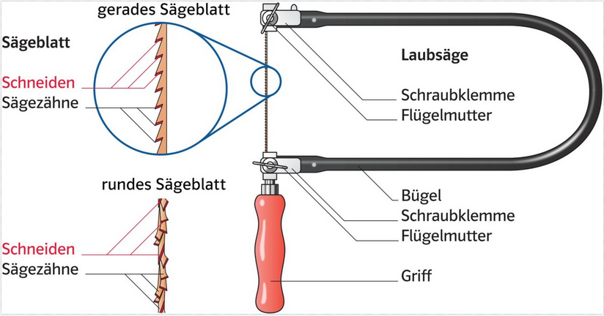
B1 Teile der Laubsäge

Material:
Sperrholz

Werkzeuge:
Laubsäge, Laubsägeblatt, Laubsägebrett, Bleistift, Schablone (z. B. ein Fisch), Schleifpapier, Schleifkork

Durchführung:
1 Arbeitsplatz einrichten
1. Spanne den Laubsägetisch mit Schraubzwingen auf deine Werkbank.
2. Achte darauf, dass die V-förmige Öffnung des Laubsägebretts zu dir zeigt.
Alternatives Vorgehen:
1. Spanne den Laubsägetisch in den Schraubstock deiner Werkbank.
2. Achte darauf, dass der Laubsägetisch und der Schraubstock auf gleicher Höhe sind.

2 Das Laubsägeblatt einspannen
1. Falls du mit einer Laubsäge arbeitest, die Flügelmutter besitzt: Öffne zuerst die beiden Flügelmuttern. Drehe sie aber nicht zu weit auf.
2. Setze nun das Laubsägeblatt so ein, dass die Sägezähne nach außen und die Schneiden zum Griff zeigen.
3. Lege das Sägeblatt zuerst oben in die Schraubklemme ein und drehe dann die ­Flügelmutter fest. Achte darauf, dass das Sägeblatt möglichst wenig übersteht.
4. Umschließe mit einer Hand den Bügel der Laubsäge und drücke ihn zusammen.
Tipp: Dein Tischnachbar kann dir helfen den Bügel der Laubsäge zusammenzudrücken, während du das Sägeblatt unten einspannst.
5. Lege nun das Sägeblatt unten in die Schraubklemme ein und drehe die Flügelmutter fest.
6. Prüfe die Spannung des Laubsägeblattes, ­indem du das Laubsägeblatt vorsichtig anzupfst. Erklingt ein hoher und klarer Ton, ist das Laubsägeblatt richtig gespannt.
7. Überprüfe, ob die Sägezähne nach außen und die Schneiden nach unten zeigen.

Wenn deine Laubsäge mit einem Schnellspanner ist, dann muss das Sägeblatt in die Halterungen eingesetzt werden. Die Spannung erzeugst du, indem du einfach den Spannhebels umlegst

3 Puzzle anreißen
1. Übertrage das Motiv mit einem Bleistift auf deine Sperrholzplatte.
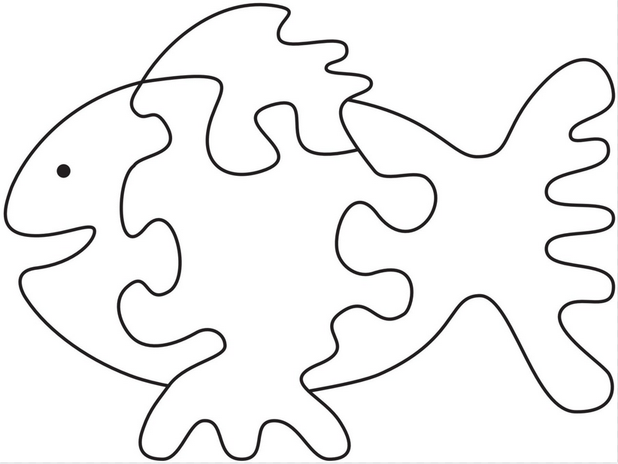
B2 Schablone in Form eines Fischs

Tipp: Lege die Schablone an den Rand der Sperrholzplatte. So kannst du dir einige Sägeschnitte sparen und achtest gleichzeitig auf deinen ­Materialverbrauch.

4 Ein Puzzle aussägen
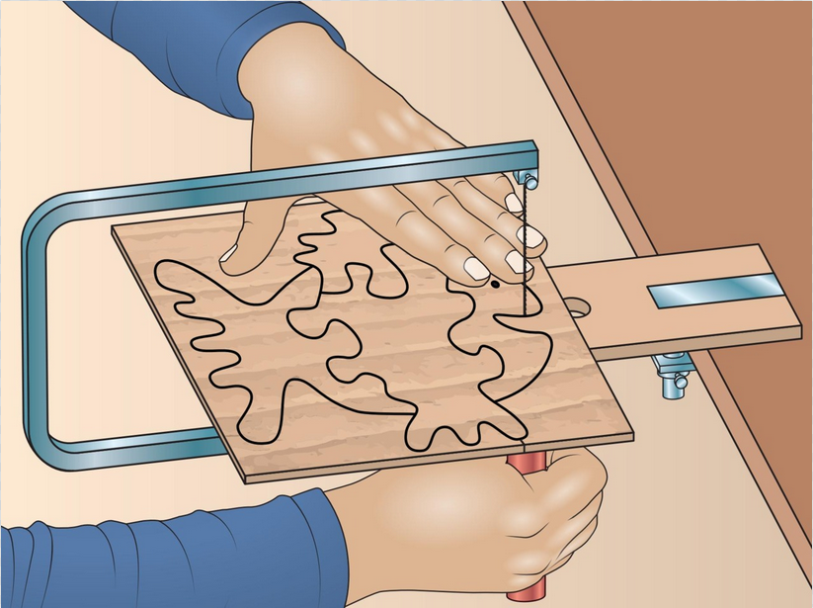
B3 Mit der Laubsäge aussägen

1. Lege deine vorbereitete Sperrholzplatte auf deinen Laubsägetisch.
2. Halte die Laubsäge am Griff. Dabei zeigen Griff und die Sägezähne nach unten. Mit der anderen Hand drückst du das Werkstück auf den Laubsägetisch.
3. Neige deine Laubsäge für den ersten Sägeschnitt auf Zug leicht nach vorn.
4. Bewege sie dann rechtwinklig zur Werkbank auf und ab. Führe deine Laubsäge mit lockeren Bewegungen. Achte darauf, dass das Laubsägeblatt nicht verkantet (klemmt). An den Ecken: Drehe immer das Werkstück, nicht die Laubsäge!
Tipp: Säge immer leicht neben der Bleistiftlinie. So kannst du nachbessern, wenn nötig.

5 Schleifen
1. Umwickle mit dem Schleifpapier den Schleifkork.
2. Schleife damit alle Kanten eben.
Wichtig: 1. Grobschliff, 2. Feinschliff
Sicherheitsmaßnahmen:

Beobachtungen:

Umgang mit Restmaterialien:

